Info und Programm: www.grundstein.at
Facebook: www.facebook.com/Grundsteinfestival
Roland Schütz
Mobil: 0699/1277 37 37 E‐Mail: info@masc.at
Richard Schütz
Mobil: 0699/104 80 159 E‐Mail: office@schuetzdesign.at

MUSAO
Museum auf Abwegen Ottakring - Museum astray Ottakring

Eröffnung Sa. 26. September 18-23 Uhr

am Eröffnungstag ist die Grundsteingasse Fußgängerzone
1160 Wien / Ottakring

Dauer: 26. Sept. – 10. Okt. 2026
Öffnungszeiten: Mi-Sa 17-20 Uhr
Finissage: Sa 10. Okt. ab 17 Uhr

Info und Programm: www.grundstein.at

Facebook: www.facebook.com/Grundsteinfestival

Animation * Installation * Malerei * Sound * Skulptur * Design * Projektion * Performance * Fotografie * Film/Video * Literatur

- - - - - - - - - - - - - - - - - - - - - - - - - - - - - - - - - - - - - - - - - - - - - - - - - - - - - - - - - - - - - - - - - - - - - - - - - - - - - - - - - - - - - - - - - - - - - - - - - - -

opening 26 th of sept. 6 – 11 pm

• 18:30 Eröffnung durch die
Vorsitzende der Kulturkommission Ottakring Theresa Auer-Lozinski
Grundsteingasse/Ecke Kirchstetterngasse

• 19:30 Edith Lettner - Saxophon
Reza Algül - Laute & Vokal
20 min
Grundsteingasse 40/öffentlicher Raum

• 20:30 Mr. Ambassador, Karim Thiam & Friends 30 min
Grundsteingasse 40/öffentlicher Raum

• 21:30 Bernhard Schnur 30 min
Grundsteingasse 35/öffentlicher Raum

• 22:30 Classical Surprise 15 min
Kunsttankstelle Ottakring Grundsteingasse 45-47

Animation Installation Malerei Sound Skulptur Design
Projektion Performance Fotografie Film/Video Literatur

- - - - - - - - - - - - - - - - - - - - - - - - - - - - - - - - - - - - - - - - - - - - - - - - - - - - - - - - - - - - - - - - - - - - - - -

grundstein ist eine von KünstlerInnen organisierte Ausstellungsreihe, die in den Ausstellungsräumen und Ateliers in und im öffentlichen Raum entlang der Grundsteingasse stattfindet.
Bis in die 1990iger Jahre war die Gasse praktisch eine Art verbotene Zone zumindest für Wiens Kunst und Kulturszene. Kaum jemand wagte den Sprung über den Gürtel in die sogenannten Slums von Ottakring. Die einst von Gastgärten, Tanzsälen, Varietés und Gastronomie geprägte Gasse war finster. Die Gassenlokale waren verwaist bzw. entfremdet. Kreative siedelten sich an und der Gasse wurde wieder Leben eingehaucht. Die daraus entstandenen Kunsträume, Galerien und Ateliers machen die Grundsteingasse zweimal jährlich für je zwei Wochen zur Kunstflaniermeile.

KünstlerInnen aus allen Bereichen der bildenden und darstellenden Kunst werden ihre Arbeiten in den Galerien, Projekträumen und Ateliers, die auch ganzjährig in der Grundsteingasse aktiv sind, präsentieren.
Im Rahmen der Vernissage finden neben den Ausstellungen in den Räumen, auch Performances und künstlerische Darbietungen im öffentlichen Raum in der Grundsteingasse statt.

Gefördert durch die Bezirksvertretung Ottakring, Bezirksvorsteher Bezirksvorsteherin Stefanie Lamp, Wien Kultur.
Veranstalter: GRUNDSTEIN Verein für Kunst und Kommunikation

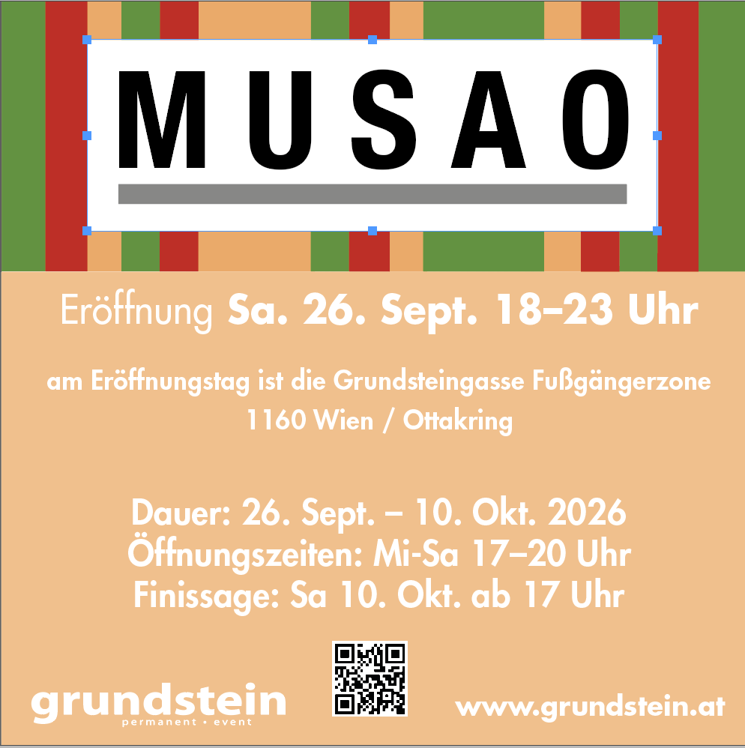

- - - - - - - - - - - - - - - - - - - - - - - - - - - - - - - - - - - - - - - - - - - - - - - - - - - - - - - - - - - - - - - - - - - - - - -
VERSUS - Text für Kunsttankstelle Ottakring, 2026

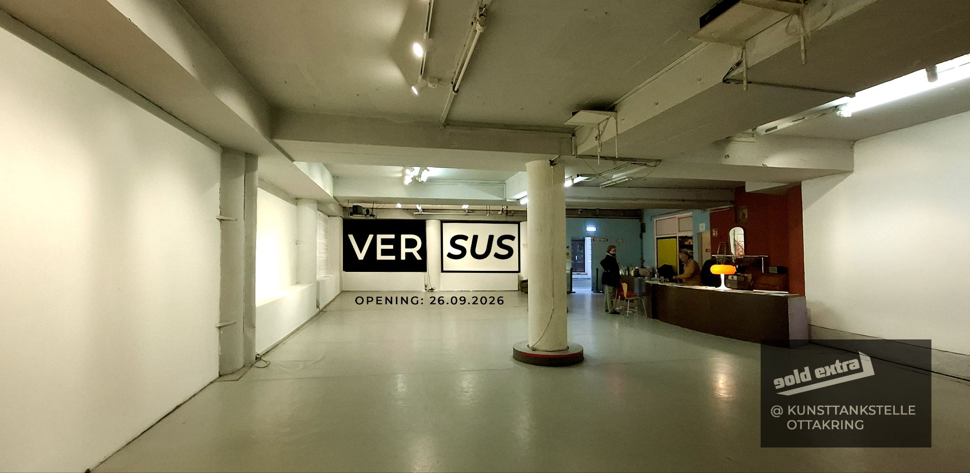

VERSUS - gold extra Ausstellung in der Kunsttankstelle Ottakring
https://goldextra.com

Opening: 26.09.2026 ; Finissage: 10.10. 2026
Ausstellungsdauer: 26.09. - 10.10.2026; Öffnungszeiten: Mi-Sa 16-20h

gold extra
gold extra ist eine Gruppe von Künstler*innen, die an den Schnittstellen von Spielen, digitaler Kunst, Theater, Film und bildender Kunst arbeitet. gold extra beschäftigen sich mit Kunst und (digitalen) Spielen als Kommunikationsplattformen für gesellschaftspolitische Themen. Sie forschen an der Entwicklung neuer künstlerischer Formate und künstlerischen Strategien in digitalen Umwelten: Die Idee schafft das Format, die Kunst Kommunikation.

Arbeiten von gold extra wurden im ZKM Karlsruhe in einer mehrjärigen Dauerausstellung, in der Ars Electronica, Games for Change New York, EMAF, Art Moscow, CyNetart, in der Diagonale, Filmfestival Annecy, A.Maze, Berlin, Nam Jun Paik Center uvm. ausgestellt. Die Projekte haben zahlreiche Preise erhalten. Darunter sind Nominierungen für den Hauptpreis des Festivals A.Maze 2016 und 2021, Preise für partizipative Medienarbeiten, u.a. Prix Ars Electronica U14 2020 und Award U14 2021, European Youth Culture Award 2019 und Media Literacy Award 2021.
Reinhold Bidner wurde vielfach für seine Animationsfilme ausgezeichnet, u.a. Award Best Austrian Animation (Best Austrian Animation Festival, Wien), Preisträger des Linz International Short Film, Under The Radar Festival Award, Hubert Sielecki Award und den Visual Music Award, sowie, Honorable Jury Mentions gab es 2020, u.a. bei Delhi Shorts International, Animakom Bilbao und Piccolo Festival dell‘Animazione. Sonja Prlic hat für ihre künstlerische Forschungsarbeit im Zusammenhang mit dem Computerspiel Frontiers den Award of Excellence des Wissenschaftsministeriums erhalten.

Für unsere künstlerische Arbeit als Gruppe haben wir u.a. den Internationalen Hauptpreis des Kulturfonds Salzburg 2021, den Outstanding Artist Award für Interdisziplinarität (Republik Österreich) 2012 und den Landespreis für Medienkunst 2012 (Land Salzburg), den Game Prize 2025 (Stadt Salzburg) erhalten.

gold extra sind:
Reinhold Bidner, Tobias Hammerle, Georg Hobmeier, Sonja Prlić, Sophia Reiterer, Karl Zechenter
Projektmitarbeiterin WE ARE: Elisabeth Stiebritz
Assistenz der künstlerischen Leitung: Jana Sturm

VERSUS
Ausstellung, Animationen & Interaktive Installationen; Gruppenausstellung

Das Thema der Ausstellung von gold extra sind gesellschaftliche Spaltungen, wie sie entstehen und wie sie die Realitätsausschnitte, die wir gemeinsam an einem Ort wahrnehmen, unterschiedlich kontextualisieren und zu unterschiedlichen Wahrnehmungen machen können: Wir sind in derselben Ausstellungen, erfahren aber im Verlauf des Besuchs in wie weit wir uns in verschiedenen Welten bewegen - damit wird die Ausstellung zugleich zu einer Erfahrung der eigenen Wahrnehmung.

Wie geht das vor sich? Die verschiedenen Exponate sind dabei eingebunden in ein Metaspiel, das am Eingang beginnt und jede/n Besucher*in wird in jeweils zueinander in Konkurrenz stehende Gruppen eingeteilt. Wir legen diese Spielidee satirisch über die Inszenierung eines typischen Museumsbesuchs. Umgesetzt wird das durch Anleitungen, Pfeile am Boden, unterschiedliche Erklärtafeln, ein Leitsystem, das im Lauf der Ausstellung immer mehr selbst zum Ausstellungsinhalt wird. Jedes Exponat bekommt dabei mindestens zwei Kontexte zugewiesen und kann so unterschiedlich wahrgenommen werden. Die Besucher*innen bewegen sich zwischen den Lagern, ohne dass es Synthesen oder Lösungen gibt. Die Polarisierung wird sichtbar gemacht - aber nicht weiter zugespitzt, sondern reflektiert.

Die Exponate sind überwiegend Arbeiten von gold extra, die in den letzten Jahren entstanden sind, bzw. einige neue Arbeiten, die für die Ausstellung konzipiert werden; und die, diese Auseinandersetzung begünstigen und herausfordern. In der Planung sind u.a. Teile aus der Fotoreihe Subtext, der digitale Erinnerungsraum zu Once Upon Unsteady Grounds, Teile der AR-Installation Idyll, Spiele aus der Reihe 5th Commandment, z.B. The Fallen, Bomber Looks Down, Gates of Aleppo, Magdebörg, und Ausschnitte bzw. aufbereitete Versionen von The Yellow King, Duck Date und Desastras de la guerra, die Installationen Local Crisis Machine und Chat GT, Augmented Reality-Installationen von Utopien der Mars Mission und Filme von Reinhold Bidner (Time o´ The Signs).

Die Ausstellungsstücke sind jeweils in verschiedene Polaritäten, z.B. Generationskonflikt, das Verhältnis von Individuum und Gesellschaft, Realitätskonstruktionen vs. Fakes, KI Bias und andere eingebunden, sodass eine Erzählung auf einer Ebene entsteht, die sich zusehends von der sinnlichen Erfahrung der Exponate entfernt. Diese Schwellensituation wollen wir schließlich an einem für alle Gruppen zentralen Ort erreichen.

Zu der Ausstellung werden wir Veranstaltungen, wie z.B. Versus Talks, die das Thema des Konträren aufgreifen oder partizipative Produktionen, wie mit der Mars Mission, z.B. für Kinder, gestalten; diese werden aber erst geplant.

MASC FOUNDATION
sein oder/aber ihrs

Sabine Groschup 2026

Ausstellungsidee für die masc foundation

Der Kunsterverein masc foundation arbeitet seit 1999 mit den unterschiedlichsten künstlerischen Ausdrucksformen und bezieht in seiner jahrelangen Arbeit auch die Bevölkerung des 16. Wiener Gemeindebezirks mit ein. Bei den Eröffnungen in der Grundsteingasse findet viel auf der Straße statt. Konzerte, Projektionen, Performances, Umzüge und Installationen etc. passieren im öffentlichen Raum. Die „Hauptstraße der Kunst“ im Brunnenviertel wird immer wieder Teil der künstlerischen Präsentation.

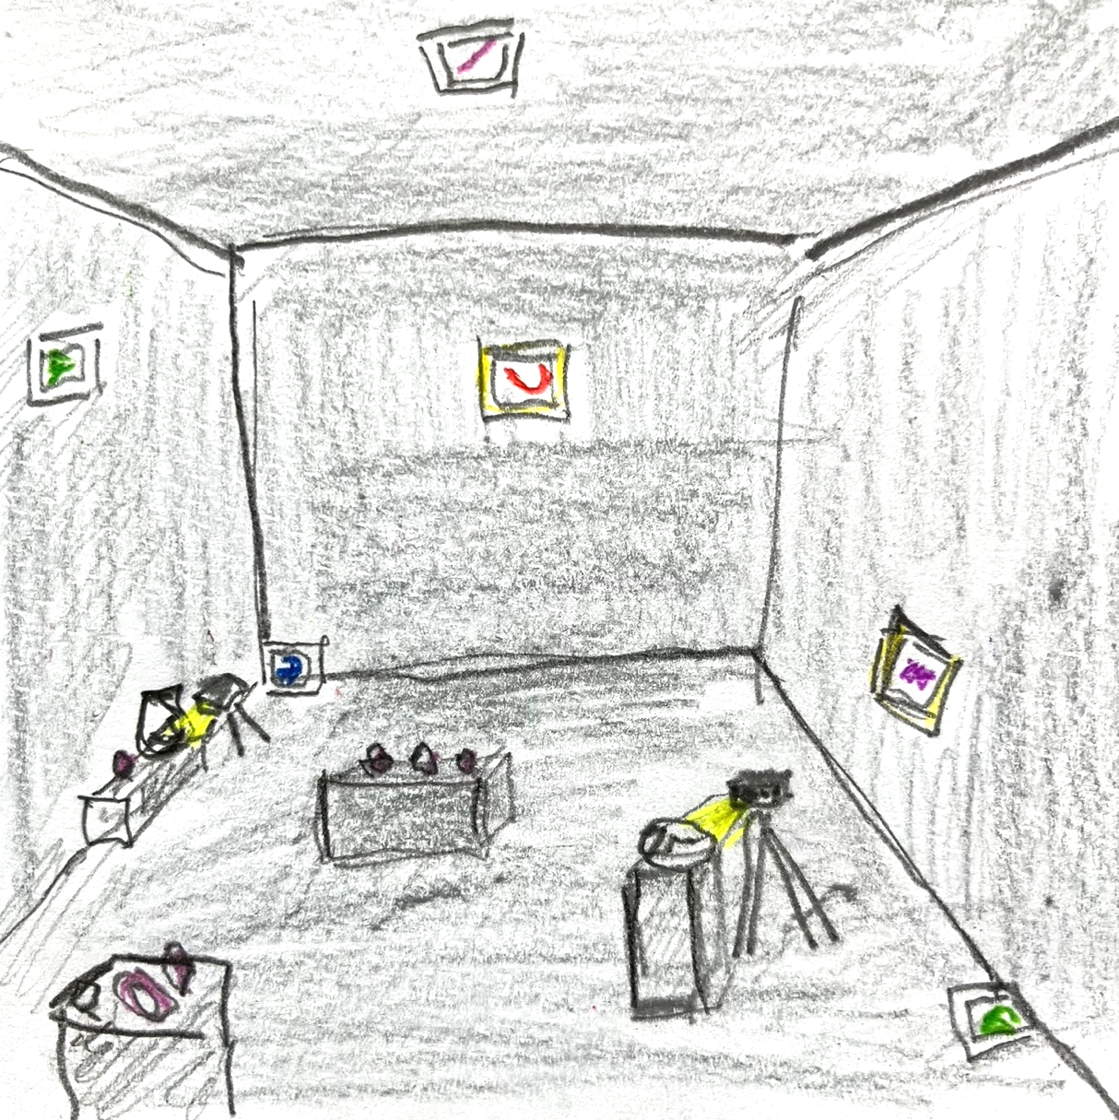
Ausstellungsskizze Sabine Groschup 2026

Einige Galerieräume sind für die Passanten gut einsehbar. Das brachte mich auf die Idee, einen Raum der masc foundation als Erweiterung der Straße zu gestalten. Der Raum soll in den Farben des Gehsteigs erscheinen. Die Straße, die schon immer eine wichtige Rolle bei den Ausstellungen gespielt hat, wird so künstlerisch gespiegelt.
1.
Der gesamte Raum wie auch einige Galeriesockel – gestellt und gelegt – sowie kleinere Präsentationsflächen an der Wand sollen in asphaltgrau, der Farbe der Straße bemalt werden.

2.
Ich möchte Alltagsgegenstände im Raum inszenieren, allerdings sollen diese in leicht surrealer Kombination ‚märchenhaft‘ in Erscheinung treten. Es sind kleine Gegenstände, die wie Perlen im grauen Asphalt auf den Sockeln und Wandablagen leuchten sollen – unterstützt durch eine punktuelle Ausleuchtung.

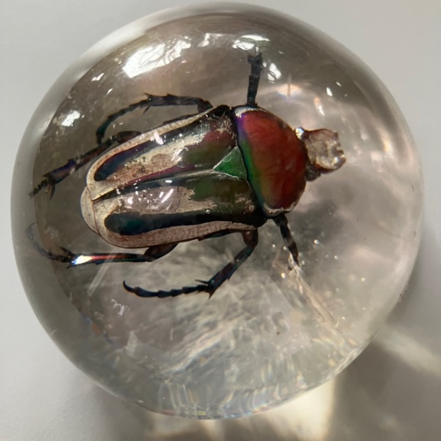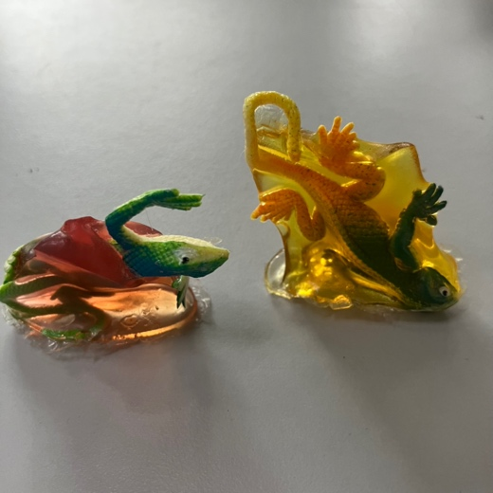

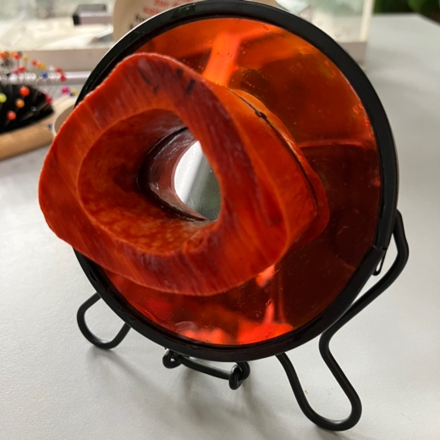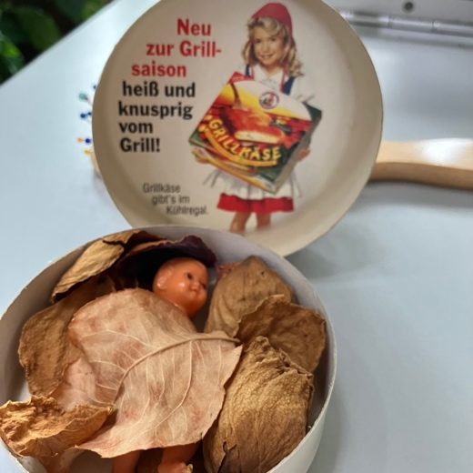

3.
Aber nicht nur kleine Alltagsgegenstände sondern auch dem Müll, dem unachtsam Weggeworfenen, dem Verlorengegangenen etc., der sich im 16. Bezirk zuhauf auf der Straße findet, soll Raum geboten werden.

Fotos von vermeintlichem Unrat aus meinem fortlaufenden Projekt „#daily dirt report“ werden vergrößert auf 40 mal 40 cm in Rahmen im straßengrauen Raum, am Boden (aus)gelegt und in der Höhe so wie auch an der Decke gehängt werden.
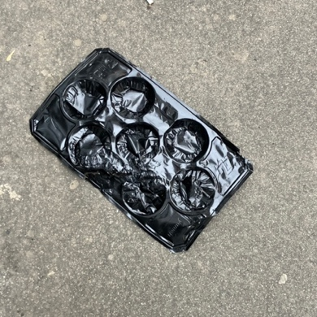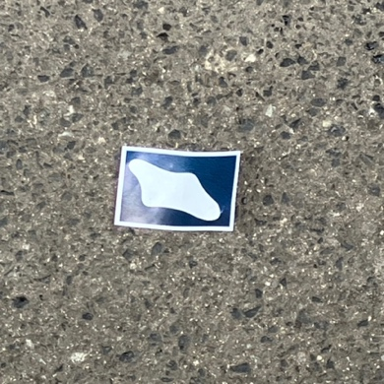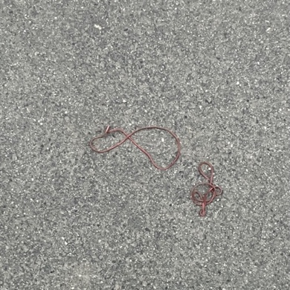

4.
Zwei kleine Minibeamer-Projektionen spielen ebenfalls mit solchen Gegenständen, erweitert um das Element der Bewegung. Ein Plastiksack, der über den Gehsteig fegt, ist eine Projektion. Projiziert wird in einen Kuchentransportkarton. Die zweite Projektion zeigt zur Benutzung fixierte Einmal-Plastikhandschuhe an einer Tankstelle. Sie tanzen im kräftig wehenden Wind. Die Projektion erfolgt in einen kleinen Silberkoffer hinein.

Die Fotos und Projektionen zeigen Abfallprodukte unserer Zeit. Meist unbeachtet gehören sie zu unserem alltäglichen Straßenbild – als unübersehbares Zeichen unserer Wegwerfgesellschaft.

Mit meiner Ausstellung „sein oder/aber ihrs“ möchte ich nicht moralisieren, sondern mit Mitteln der Poesie und einer Prise Humor Augenmerk auf diesen Zustand richten.

Sabine Groschup im Februar 2026

